KAJIAN KONTRAK KONSTRUKSI PADA PROYEK
PEKERJAAN PENYELESAIAN PENINGKATAN BENDUNGAN BENANGA KOTA SAMARINDA
Agustin Krismonika
Jurusan Teknik Sipil, Fakultas Teknik
Universitas 17 Agustus 1945 Samarinda, Kalimantan Timur – Indonesia
agustinkrismonika08@gmail.com

INTISARI

Kontrak kerja konstruksi ialah sebuah perjanjian yang dilakukan oleh pihak pertama dan pihak kedua, kontrak ini menggunakan kontrak kerja unit price. Pada penelitian ini akan diteliti mengenai penerapan kontrak kerja dan indikator yang mempengaruhi kontrak. Teknik pengumpulan data antara lain observasi, interview, kuesioner dan studi pustaka.
Metode yang digunakan untuk menghasilkan perhitungan adalah Uji validitas dan uji reliabilitas. Hasil analisa di-ploting ke dalam SPSS, terdapat 4 pertanyaan mengenai penerapan kontrak dan 22 pertanyaan mengenai indikator yang mempengaruhi. Dari hasil penelitian pada penerapan kontrak terdapat 83,33% menjawab sangat setuju dan indikator yang mempengaruhi terdapat 33,64% menjawab tidak setuju.

Kata kunci : Penerapan Kontrak, dan Unit Price.

CONSTRUCTION CONTRACT REVIEW ON PROJECTS
JOB SETTLEMENT IMPROVEMENT OF BENANGA DAMAGE DEVELOPMENT IN SAMARINDA CITY

ABSTRACT

A construction work contract is an agreement made by the first party and the second party, this contract uses a unit price work contract. In this study will be examined regarding the application of employment contracts and indicators that affect the contract. Data collection techniques include observation, interview, questionnaire and literature study.
The method used to produce the calculation is the validity test and reliability test. The results of the analysis were plotted into the SPSS, there were 4 questions regarding the implementation of the contract and 22 questions regarding the influencing indicators. From the results of research on the application of the contract there are 83.33% answered strongly agree and indicators that influence there are 33.64% answered disagree.

Keywords : Application of Contracts, and Unit Prices.

PENDAHULUAN
- Latar belakang
Kontrak kerja konstruksi ialah sebuah perjanjian yang dilakukan oleh pihak pertama dan pihak kedua, dimana yang menjadi pemilik bangunan adalah pihak yang pertama dan yang menjadi pelaksana bangunan adalah pihak yang kedua, dengan menggunakan persyaratan tertentu yang dibuat oleh pihak pertama.
Di Indonesia sendiri pun ada kontrak kerja konstruksi yang dituangkan dalam peraturan perundang-undangan No. 2 Tahun 2017 tentang jasa konstruksi, kontrak kerja adalah keseluruhan dokumen yang mengatur hubungan hukum antara pengguna jasa dan penyedia jasa tentang pelaksanaan pekerjaan konstruksi.
Dengan demikian, pada tahap pelaksanaan pekerjaan di lapangan sering terjadi beberapa kendala seperti kesalahan dalam penerapan atau pemahaman pada kontrak kerja yang dibuat dan dapat mengakibatkan proyek yang telah dikerjakan tidak berjalan sesuai yang telah direncanakan, karena disebabkan sering kelalaian oleh pihak owner dan pihak kontraktor dalam memenuhi kewajiban dan tanggung jawabnya, sehingga hal tersebut sering berdampak pada konsekuensi kerugian yang dapat diterima oleh kedua belah pihak antara owner dan kontraktor. Untuk itu, peneliti ini akan menganalisa lebih dalam lagi mengenai penerapan kontrak kerja konstruksi yang dilaksanakan dan indikator yang dapat mempengaruhi kontrak kerja yang ada di lapangan, khususnya pada proyek “Pekerjaan Penyelesaian Peningkatan Bendungan Benanga Kota Samarinda”.

- Rumusan Masalah
Berdasarkan uraian latar belakang diatas maka terdapat pembahasan mengarah pada dua hal sebagai berikut :
- Apakah penerapan kontrak kerja menggunakan kontrak kerja unit price pada proyek Pekerjaan Penyelesaian Peningkatan Bendungan Benanga Kota Samarinda?
- Indikator apa saja yang paling dominan mempengaruhi terhadap kontrak kerja unit price pada Proyek Pekerjaan Penyelesaian Peningkatan Bendungan Benanga Kota Samarinda?

- Batasan Masalah
Batasan masalah dalam pembahasan ini diarahkan pada :
- Penelitian ini dilakukan menggunakan kontrak kerja unit price dengan metode uji validitas dan uji reliabilitas.
- Penelitian ini dilakukan hanya pada indikator yang mempengaruhi kontrak kerja unit price yang berkaitan langsung pada Proyek Pekerjaan Penyelesaian Peningkatan Bendungan Benanga Kota Samarinda.

- Maksud dan Tujuan Penelitian
- Untuk dapat mengetahui penerapan atau pemahaman kontrak kerja pada Proyek Pekerjaan Penyelesaian Peningkatan Bendungan Benanga Kota Samarinda.
- Untuk dapat mengetahui indikator apa saja yang mempengaruhi kontrak kerja unit price pada Proyek Pekerjaan Penyelesaian Peningkatan Bendungan Benanga Kota Samarinda.

- Manfaat Penelitian
Pada uraian di atas adapun manfaat yang ingin dicapai dalam penelitian ini adalah :
Secara Teoritis :
- Untuk dapat mengetahui dan memperkaya ilmu pengetahuan dibidang manajemen kontrak kerja konstruksi.
- Untuk dapat melatih kemampuan melakukan penelitian secara ilmiah dan merumuskan hasil penelitian ke dalam bentuk tulisan.
- Untuk dapat mampu memahami, mengerti dan menerapkan ilmu dalam bentuk teori dan ilmu dilapangan.

Secara Praktis :
Secara praktis, hasil penelitian dapat dijadikan sebagai bahan acuan pertimbangan untuk memecahkan suatu masalah yang berhubungan dengan kontrak kerja kontruksi.

TINJAUAN PUSTAKA ATAU DASAR TEORI
- Pengertian Kontrak Konstruksi
Kontrak merupakan suatu kesepakatan hubungan antara pengguna jasa (owner) dengan penyedia jasa (kontraktor) yang akan tertulis dalam suatu dokumen kontrak, yang dimana untuk melakukan transaksi berupa kemampuan atau kesanggupan antara pihak penyedia jasa untuk melakukan sesuatu bagi pengguna jasa, dengan adanya sejumlah uang dijadikan sebagai imbalan yang terbentuk dari hasil negosiasi dan perundingan antara kedua belah pihak. Dalam hal ini kontrak pun harus memiliki dua aspek utama yaitu saling menyetujui dan ada penawaran serta penerimaan. (Sutadi, 2004).
Berdasarkan undang-undang No. 18 Tahun 1999 tentang Jasa Konstruksi maupun ketentuan penggantinya, Undang-undang No. 27 Tahun 2017, menempatkan Kontrak Kerja Konstruksi sebagai dasar hubungan hukum antara pengguna jasa dan penyedia jasa. Kontrak kerja konstruksi sekurang-kurangnya harus mencakup uraian, identitas para pihak, rumusan pekerjaan, masa pertanggungan atau pemeliharaan, tenaga ahli, hak dan kewajiban, cara pembayaran, cidera janji, penyelesaian perselisihan, pemutusan kontrak kerja konstruksi, keadaan memaksa (force majeure), kegagalan pembangunan, perlindungan pekerja dan aspek lingkungan.
Dengan demikian, hubungan hukum yang timbul antara pengguna jasa dan penyedia jasa berada dalam ranah hukum perdata, khususnya hukum perjanjian. Kontrak (perjanjian) adalah merupakan bagian dari hukum perdata, oleh karena itu ketentuan-ketentuan mengenai kontrak atau perjanjian diatur dalam kitab Undang-undang Hukum Perdata, Pasal 1313 KUH Perdata.

- Jenis – Jenis Kontrak
Dalam dunia konstruksi, perjanjian antara pihak owner dengan pihak kontraktor diikat dalam sebuah kontrak kerja. Pengaturan hukum kontrak kerja proyek konstruksi diatur oleh pihak-pihak yang terlibat dan sesuai dengan ketentuan peraturan dan perundang-undangan yang berlaku (KUHP pasal 1601b). Kontrak proyek konstruksi ini berupa dokumen tertulis dan wajib menjelaskan tentang kesepakatan keselamatan umum dan tertib bangunan karena sebuah proyek konstruksi merupakan pekerjaan yang mengandung resiko tinggi. Jenis-jenis kontrak konstruksi menurut Keppres 80 tahun 2003 adalah :
- Berdasarkan bentuk imbalan
- Lump sum
Kontrak Lump Sum Keppres 80/2003 menguraikan bahwa Kontrak lump sum adalah kontrak pengadaan barang/jasa atas penyelesaian seluruh pekerjaan dalam batas waktu tertentu, dengan jumlah harga yang pasti dan tetap, dan semua resiko yang mungkin terjadi dalam proses penyelesaian pekerjaan sepenuhnya ditanggung oleh penyedia barang/jasa.
- Harga Satuan (unit price)
Kontrak harga satuan adalah kontrak pengadaan barang/jasa atas penyelesaian seluruh pekerjaan dalam batas waktu tertentu, berdasarkan harga satuan yang pasti dan tetap untuk setiap satuan/unsur pekerjaan dengan spesifikasi teknis tertentu, yang volume pekerjaannya masih bersifat perkiraan sementara, sedangkan pembayarannya didasarkan pada hasil pengukuran bersama atas volume pekerjaan yang benar-benar telah dilaksanakan oleh penyedia barang/jasa.
- Kontrak Gabungan Lump Sum dan Harga Satuan
Kontrak gabungan lump sum dan harga satuan adalah kontrak yang merupakan gabungan dari kontrak lump sum dan kontrak harga satuan dalam satu pekerjaan yang diperjanjikan.
- Kontrak Terima Jadi (Turn Key)
Kontrak terima jadi adalah kontrak pengadaan barang/jasa pemborongan atas penyelesaian seluruh pekerjaan dalam batas waktu tertentu dengan jumlah harga pasti dan tetap sampai seluruh bangunan/konstruksi, peralatan dan jaringan utama maupun penunjangnya dapat berfungsi dengan baik sesuai dengan kriteria kinerja yang telah ditetapkan.
- Kontrak Persentase
Kontrak persentase adalah kontrak pelaksanaan jasa konsultansi di bidang konstruksi atau pekerjaan pemborongan tertentu, dimana konsultan yang bersangkutan menerima imbalan jasa berdasarkan persentase tertentu dari nilai pekerjaan fisik konstruksi/ pemborongan tersebut.
- Kontrak Payung
Kontrak Payung (Framework Contract) digunakan dalam hal pekerjaan yang akan dilaksanakan secara berulang dengan spesifikasi yang pasti namun volume dan waktu pesanan belum dapat ditentukan. Kontrak Payung digunakan dalam Pengadaan Barang/Jasa (PBJ) misalnya pengadaan obat tertentu pada rumah sakit, jasa boga, jasa layanan perjalanan (travel agent), atau pengadaan material. Kontrak Payung pada Jasa Konsultansi digunakan untuk mengikat Penyedia Jasa Konsultansi dalam periode waktu tertentu untuk menyediakan jasa, dimana waktunya belum dapat ditentukan. Penyedia Jasa Konsultansi yang diikat dengan Kontrak Payung adalah Penyedia Jasa Konsultansi yang telah memenuhi/lulus persyaratan yang ditetapkan. Kontrak Payung digunakan misalnya untuk Pengadaan Jasa Konsultansi dalam rangka penasihatan hukum, penyiapan proyek strategis nasional, dan penyiapan proyek dalam rangka kerjasama pemerintah dan badan usaha.
- Berdasarkan jangka waktu pelaksanaan
- Tahun tunggal
Kontrak tahun tunggal adalah kontrak pelaksanaan pekerjaan yang mengikat dana anggaran untuk masa 1 (satu) tahun anggaran.
- Tahun jamak
Kontrak tahun jamak adalah kontrak pelaksanaan pekerjaan yang mengikat dana anggaran untuk masa lebih dari 1 (satu) tahun anggaran yang dilakukan atas persetujuan oleh menteri keuangan untuk pengadaan yang dibiayai APBN, Gubernur untuk pengadaan yang dibiayai APBD Propinsi, Bupati/Walikota untuk pengadaan yang dibiayai APBD Kabupaten/kota.
- Berdasarkan jumlah pengguna barang/jasa
- Kontrak pengadaan tunggal
Kontrak pengadaan tunggal adalah kontrak antara satu unit kerja atau satu proyek dengan penyedia barang/jasa tertentu untuk menyelesaikan pekerjaan tertentu dalam waktu tertentu.
- Kontrak pengadaan bersama
Kontrak pengadaan bersama adalah kontrak antara beberapa unit kerja atau beberapa proyek dengan penyedia barang/jasa tertentu untuk menyelesaikan pekerjaan tertentu sesuai dengan kegiatan bersama yang jelas dari masing-masing unit kerja dan pendanaan bersama yang dituangkan dalam kesepakatan bersama.

- Kontrak Unit Price
Menurut Yasin (2006), kontrak unit price adalah kontrak dimana volume pekerjaan yang tercantum dalam kontrak hanya merupakan perkiraan dan akan diukur ulang untuk menentukan volume pekerjaan yang benar-benar dilaksanakan.
Menurut peraturan pemerintah (PP) No. 29 Tahun 2000 Pasal 21 ayat 2 mengatakan “Kontrak kerja konstruksi dengan bentuk imbalan harga satuan sebagaimana dimaksud dalam Pasal 20 ayat (3) huruf a angka 2 merupakan kontrak jasa atas penyelesaian seluruh pekerjaan dalam jangka waktu tertentu berdasarkan harga satuan yang pasti dan tetap untuk setiap pekerjaannya didasarkan pada hasil pengukuran bersama atas volume pekerjaan yang benar-benar telah dilaksanakan penyedia jasa”.
Selanjutnya dalam penjelasan ayat ini tertulis, Pada pekerjaan dengan bentuk imbalan harga satuan, dalam hal terjadi pembetulan perhitungan perincian harga penawaran dikarenakan adanya kesalahan aritmatik, harga penawaran total dapat berubah, akan tetapi harga satuan tidak boleh diubah. Koreksi aritmatik hanya boleh dilakukan pada perkalian antara volume dengan harga satuan. Semua resiko akibat perubahan karena adanya koreksi aritmatik menjadi tanggung jawab sepenuhnya Penyedia Jasa. Penetapan pemenang lelang berdasarkan harga penawaran terkoreksi. Selanjutnya harga penawaran terkoreksi menjadi harga kontrak (nilai pekerjaan).
Menurut Mc. Neil Stokes (dalam Supriyanto, 2013) Dalam kontrak harga satuan, penyedia Jasa dibayar suatu jumlah yang pasti untuk setiap satuan pekerjaan yang dilaksanakan. Untuk menghindari sengketa mengenai berapa pekerjaan yang sesungguhnya dilaksanakan, setiap satuan pekerjaan harus ditentukan dengan tepat. Dalam menggunakan metode harga satuan, Pengguna Jasa memperkirakan resiko atas jumlah pekerjaan yang akan dilaksanakan termasuk perkiraan resiko pekerjaan yang dibuat Pengguna Jasa atau Perencana (Arsitek). Perkiraan ini, meskipun baru perkiraan harus akurat dan oleh karena itu total biaya konstruksi dapat diperkirakan dengan tepat. Penyedia Jasa menanggung resiko kenaikan harga satuan yang tercantum dalam kontrak.
Menurut Evrianto (dalam Supriyanto, 2013) kontrak harga satuan (unit price contract) adalah penilaian harga setiap unit pekerjaan yang telah dilakukan sebelum konstruksi dimulai. Pemilik telah menghitung jumlah unit yang terdapat dalam setiap elemen pekerjaan. Berdasarkan arti kata unit price contract, dapat dipahami bahwa perikatan terjadi terhadap harga satuan setiap jenis/item pekerjaan sehingga kontraktor hanya perlu menentukan harga satuan yang akan ditawar untuk setiap item dalam kontrak.

- Uji Validitas
Uji validitas dalam penelitian ini digunakan untuk mengukur sah atau validnya suatu kuesioner. Pada penelitian ini suatu instrumen penelitian dikatakan valid atau relevan apabila nilai koefisien r-hitung lebih besar dari nilai r-table yang dapat dilihat berdasarkan jumlah responden (n) pada signifikasi 5% yaitu didapat nilai 0,514 sehingga apabila nilai koefisien r-hitung > 0,514 maka indikator atau instrumen penelitian akan dikatakan valid atau relevan. Berikut merupakan contoh perhitungan uji validitas variabel pertama menggunakan metode pearson product moment.

$$rxy=\frac{nΣxy-(Σx)(Σy)}{\sqrt{\{nΣx^{2}-(Σx²)\}\{nΣy^{2}-(Σy²)\}}}$$
Keterangan :
Rxy = Angka indeks korelasi ”r” product moment
N = Jumlah subjek
∑xy = Jumlah hasil penelitian antara skor x dan y
∑x = Jumlah hasil skor x
∑y = Jumlah skor y

- Uji Reliabilitas
Uji reliabilitas digunakan untuk menentukan apakah kuesioner tetap konsisten apabila digunakan lebih dari satu kali gejala yang sama dengan alat ukur yang sama.
Uji statistik, Cronbach Alpha digunakan untuk menguji tingkat reliabel suatu variabel bisa dikatakan reliabel jika nilai Cronbach Alpha > 0,60. Apabila Alpha mendekati satu, maka reliabilitas datanya semakin terpercaya (Ghozali, 2009). Untuk menguji reliabilitas kuesioner digunakan rumus sebagai berikut:
$$r11= \left(\frac{k}{k-1}\right) \left(1-Σ\frac{Si}{St}\right)$$
Keterangan :
r11 = Koefisien reliabilitas
∑Si = Jumlah varian skor tiap-tiap item
St = Varians total
k = Jumlah item

METODOLOGI PENELITIAN

- Lokasi Penelitian
Lokasi penelitian Proyek Pekerjaan Penyelesaian Peningkatan Bendungan Benanga Kota Samarinda. Jalan Lempake, Kecamatan Samarinda Utara, Provinsi Kalimantan Timur.

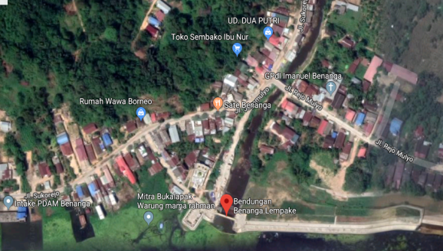

Gambar Lokasi Penelitian
( Sumber : Google Maps, 2020 )
- Teknik Pengumpulan Data
Pengumpulan data ini di dapat dengan cara pengambilan melalui Kuesioner, yaitu penulis mengadakan, memberikan atau menyebarkan beberapa pertanyaan dan pernyataan tertulis kepada responden yang berada dalam wilayah objek penelitian sesuai permasalahan yang di hadapi oleh masing-masing responden dengan responden lainnya.
Berdasarkan dengan penelitian ini, untuk mengetahui tanggapan atas sejumlah pernyataan yang diajukan kepada masing-masing indikator, pada penelitian ini menggunakan beberapa pernyataan dalam bentuk tingkatan atau jenjang, yang mana pada jawaban tersebut memiliki tingkatan nilai dan skor tertentu. Berikut penilaiannya :
- Sangat setuju = 5
- Setuju = 4
- Kurang setuju = 3
- Tidak setuju = 2
- Sangat tidak setuju = 1
- Teknik Analisa Data
Sebelum dilakukannya analisa data, terlebih dahulu melewati tahapan-tahapan sebagai berikut :
- Studi pustaka dari berbagai buku-buku literature.
- Merangkum teori yang saling berhubungan antara kontrak kerja konstruksi dengan hal-hal yang saling berkaitan.
- Mengumpulkan data kuantitatif, menggunakan analisis koefisien korelasi dengan rumus korelasi Product Moment (uji validitas) dan Cronbach Alpha (uji reliabilitas).
- Membuat dan memberikan beberapa pertanyaan dan pernyataan tertulis kepada responden yang berada dalam wilayah objek penelitian dan akan terbagi ke beberapa bagian tujuan yang akan diberikan Kuesioner.

PEMBAHASAN

- Tinjauan Umum Proyek
Proyek pekerjaan penyelesaian peningkatan bendungan benanga, yang berkedudukan di Jalan Lempake, Kecamatan Samarinda Utara, Provinsi Kalimantan Timur. Dengan nilai kontrak Rp. 3.250.165.000,00 (Tiga Milyar Dua Ratus Lima Puluh Juta Seratus Enam Puluh Lima Ribu Rupiah). Oleh kontraktor pelaksana CV. KUDA PANULI.

- Responden Kuesioner
Untuk penelitian dilakukan pada proyek pekerjaan penyelesaian peningkatan bendungan benanga. Jumlah kuesioner yang disebarkan kepada responden terbagi ke beberapa bagian, yaitu :
- Pemilik (owner) : 7 orang
- Kontraktor : 3 orang
- Konsultan : 5 orang

Jadi total responden adalah berjumlah 15 orang responden.

- Jabatan Responden
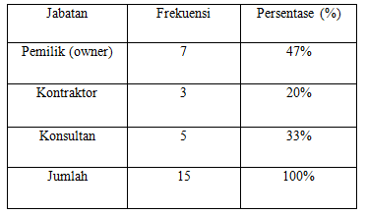

- Umur Responden
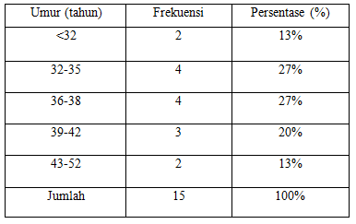

- Pendidikan Terakhir
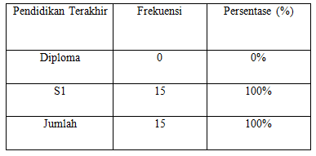

- Pengalaman Kerja
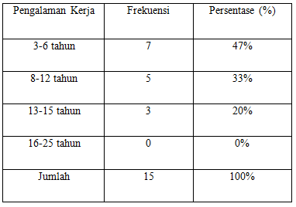

Berikut ini adalah hasil rekapitulasi kuesioner yang didapat dari beberapa literature dan hasil wawancara.

Penerapan kontrak
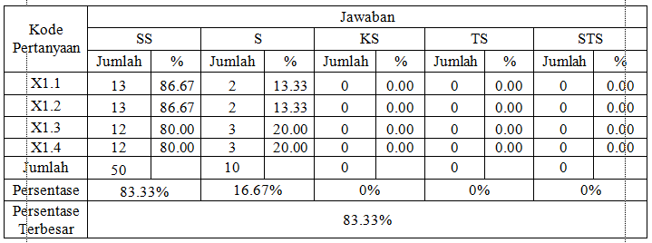

Berdasarkan data tersebut diatas nampak jelas terlihat bahwa yang menjawab sangat setuju sebesar 83,33%, menjawab setuju sebesar 16,67%, menjawab kurang setuju sebesar 0%, menjawab tidak setuju sebesar 0%, dan menjawab sangat tidak setuju sebesar 0%. Hasil kuesioner kepada responden didapat nilai terbesar 83,33% dengan menjawab sangat setuju, maksudnya penerapan kontrak kerja konstruksi di Proyek Pekerjaan Penyelesaian Peningkatan Bendungan Benanga Kota Samarinda telah diterapkan di lapangan.

Indikator yang mempengaruhi kontrak
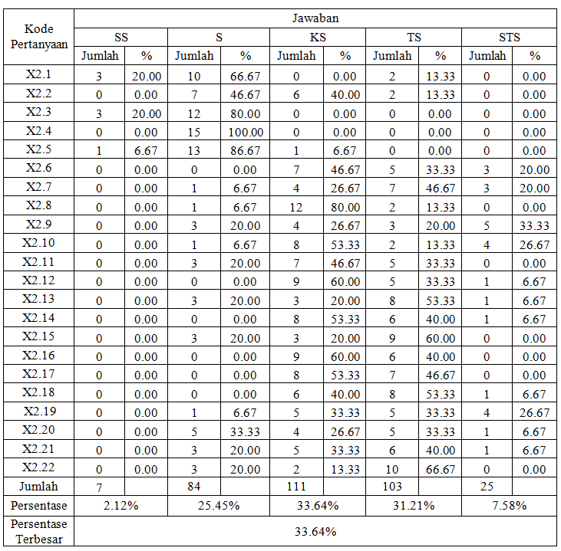

Berdasarkan data tersebut diatas nampak jelas terlihat yang menjawab sangat setuju sebesar 2,12%, menjawab setuju sebesar 25,35%, menjawab kurang setuju sebesar 33,64%, menjawab tidak setuju sebasar 31,21%, dan yang menjawab sangat tidak setuju sebesar 7,58%. Hasil kuesioner kepada responden didapat nilai terbesar 33,64% dengan menjawab kurang setuju, maksudnya indikator yang mempengaruhi kontrak kerja konstruksi di Proyek Pekerjaan Penyelesaian Peningkatan Bendungan Benanga Kota Samarinda menyatakan bahwa kurang ada terjadinya kendala yang mempengaruhi kontrak kerja tersebut.

Hasil uji validitas dari masing-masing variable dapat dilihat pada tabel hasil analisis SPSS berikut ini :
- Penerapan Kontrak X1
Hasil Analisa Data SPSS (Correlations)

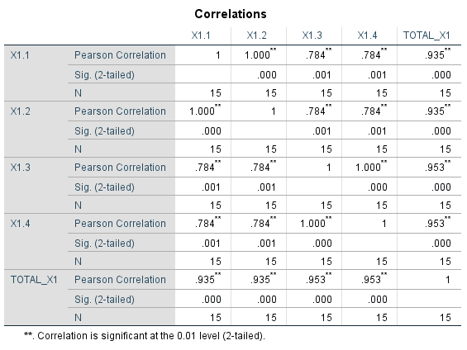

- Indikator Yang Mempengaruhi
N=15
R tabel = 0.514

Keterangan :

- Bila pearson correlations > 0.514 maka variable tersebut valid.
- Sedangkan bila pearson correlation < 0.514 maka variable tersebut tidak valid.

- Indikator Yang Mempengaruhi Kontrak Kerja X2
Hasil Analisa Data SPSS (Correlations)
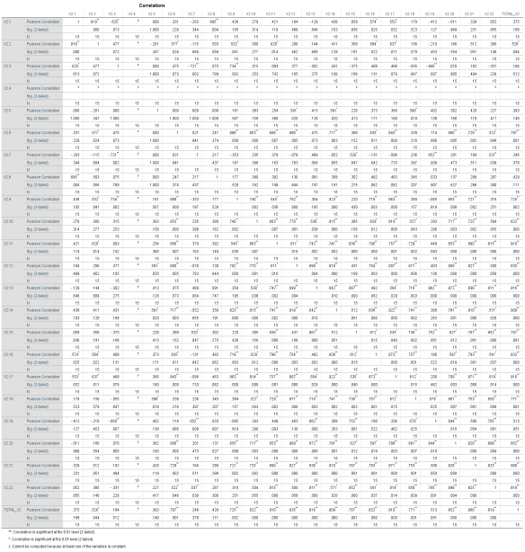

N=15
R tabel = 0.514

Keterangan :

- Bila pearson correlations > 0.514 maka variable tersebut valid.
- Sedangkan bila pearson correlation < 0.514 maka variable tersebut tidak valid.

Analisis dilakukan dengan menggunakan program perangkat lunak Statistic Product and Service Solution (SPSS) 22 untuk windows. Hasil analisis tersebut diatas disajikan pada tabel berikut ini :
Perhitungan Instrumen Uji Reliabilitas (Item-Total Statistics)
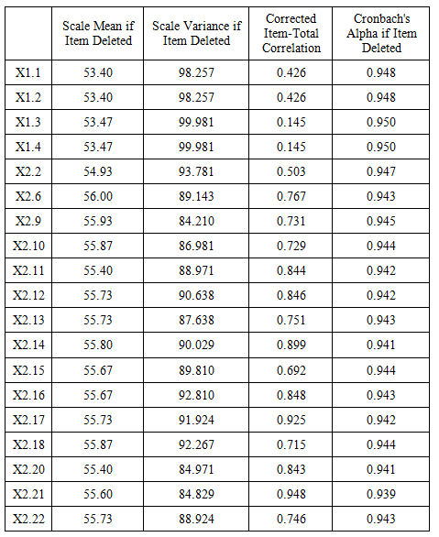

Tabel diatas memuat data instrumen dalam pengujian reliabilitas pada rumus Cronbach Alpha yang dikerjakan menggunakan program perangkat lunak Statistic Product and Service Solution (SPSS) 22 untuk windows.
Kemudian pada tabel dibawah ini telah disajikan hasil akhir dari uji reliabilitas menggunakan rumus Cronbach Alpha, hasil dari perhitungan ini yang akan menyatakan bahwa instrumen yang digunakan oleh peneliti telah reliabel.
Hasil Uji Reliabilitas Menggunakan Cronbach Alpha (Reliability Statistics)

Cronbach’s Alpha | N of items
.947 | 19

Sebuah data dinyatakan reliabel apabila nilai Cronbach Alpha lebih besar dari 0,60 dan apabila nilai Cronbach Alpha mendekati nilai satu (1) maka reliabilitas data tersebut semakin terpercaya.
Dapat dilihat diatas bahwa nilai Cronbach Alpha yang penulis hitung adalah 0,947 yang berarti angka tersebut lebih besar dari nilai 0,60 (0,947 > 0,60) maka dapat dikatakan bahwa data yang digunakan oleh penulis adalah data yang reliabel.

PENUTUP
- Kesimpulan
Berdasarkan hasil pengolahan data wawancara dan kuesioner dari para responden, maka dapat disimpulkan sebagai berikut :
- Penerapan kontrak kerja konstruksi menggunakan kontrak kerja unit price pada Proyek Pekerjaan Penyelesaian Peningkatan Bendungan Benanga Kota Samarinda telah diterapkan, terlihat dari persentase hasil jawaban responden sebesar 83,33% menyatakan sangat setuju dan 16,67% menyatakan setuju.
- Terdapat 22 indikator yang mempengaruhi kontrak kerja unit price pada Proyek Pekerjaan Penyelesaian Peningkatan Bendungan Benanga Kota Samarinda, dari hasil jawaban responden terdapat sebagai berikut :
- 33,64% menjawab kurang setuju yaitu X2.6 Sering terjadi keterlambatan pembayaran upah tenaga kerja (buruh), X2.8 Naiknya harga di pasaran, X2.10 Perubahan mutu material/bahan, X2.11 Keterlambatan pemasukan material, X2.12 Material yang dikirim tidak sesuai dengan pesanan, X2.14 Keahlian tenaga kerja yang minim, X2.16 Keterlambatan mandor, X2.17 Keterlambatan peralatan dan X2.19 Pengawasan yang tidak memadai.
- 31,21% menjawab tidak setuju yaitu X2.7 Pengawasan yang tidak memadai, X2.13 Kekurangan tenaga kerja, X2.15 Komunikasi yang lemah, X2.18 Kekurangan pekerja, X2.20 Tidak efektifnya waktu kerja, X2.21 Lemahnya control waktu proyek dan X2.22 Koordinasi yang lemah.
- 25,45% menjawab setuju yaitu X2.1 Perubahan desain gambar rencana sebelum pekerjaan dimulai, X2.2 Tidak efektifnya rencana kerja yang diterapkan, X2.3 Terjadinya pekerjaan tambah kurang, yang menyebabkan terjadinya perubahan volume, X2.4 Perubahan metode pelaksanaan pekerjaan dan X2.5 Terjadi kendala kondisi cuaca dengan curah hujan tinggi.
- 7,58% menjawab sangat tidak setuju yaitu X2.9 Kekurangan material.
- 2,12% menjawab sangat setuju.

- Saran
Dari kesimpulan diatas, maka penulis memberikan saran sebagai berikut ini :
- Penerapan kontrak kerja unit price pada pekerjaan proyek konstruksi sebaiknya diterapkan sesuai kontrak yang telah disepakati bersama untuk menghindari kendala yang dapat terjadi dikemudian hari sebagai dapat untuk meminimalkan kerugian.
- Perubahan desain gambar rencana sebelum pekerjaan selesai, terjadinya pekerjaan tambah kurang yang menyebabkan terjadinya perubahan volume, dan perubahan metode pelaksanaan pekerjaan harus dapat dihindari agar tidak terjadi kendala dikemudian hari yang bisa menyebabkan kerugian.

Daftar Pustaka

Dewi, D. A. (2018). Modul Uji Validitas dan Reliabilitas. Universitas Diponegoro.
Hastuti, S. A., & Dwi Haryati, S. H. (2012). Pelaksanaan Kontrak Unit Price Antara Kontraktor Dengan Dinas Pekerjaan Umum Kabupaten Solok Selatan (Studi Kasus Pembangunan Baru Jembatan Kabupaten Oleh CV. Mitreka (Doctoral Dissertation, [Yogyakarta]: Universitas Gadjah Mada).
Hansen, S. (2015). Manajemen Kontrak Konstruksi. Gramedia Pustaka Utama.
Juliandi, A. (2008). Uji reliabilitas instrumen penelitian dengan cronbach alpha: manual.
Luthfiyan, A. (2017). Analisis Perbandingan Kontrak Lump Sump Fixed Price Dengan Kontrak Harga Satuan Fixed Unit Price Terhadap Kinerja Waktu Dan Biaya (Doctoral Dissertation, Universitas Mercu Buana Jakarta).
Mainah, M. (2019). Analisa Kontrak Kerja Konstruksi Pada Proyek Rehab Bengkel Untuk Ruang Widyaiswara, Penyuluh Dan Lab. It. Di Dinas Pangan, Tanaman Pangan Dan Hortikultura Kalimantan Timur. Kurva S Jurnal Mahasiswa, 1(1), 806-817.
Nugroho, S. (2013). Cara Menghitung Uji Validitas Dan Uji Reliabilitas Instrumen Skripsi Kuantitatif Dengan Spss.
Tumembow, W. Y., Tjakra, J., & Arsjad, T. T. (2016). Analisis Kontrak Kerja Owner Terhadap Kontraktor (Studi Kasus: Perumahan Taman Mapanget Raya). Jurnal Sipil Statik, 4(5).

